Федеральное агентство связи

Федеральное государственное бюджетное образовательное учреждение высшего профессионального образования

ордена Трудового Красного Знамени

«Московский технический университет связи и информатики»

Лабораторные работы

по дисциплине «Кроссплатформенные технологии и программирование»

Выполнил студент группы БАП1801:

Доронин Егор

Вариант №3

Москва 2019г.

**ЛАБОРАТОРНАЯ (ПРАКТИЧЕСКАЯ) РАБОТА №5.**

**Создание веб-сайта**

Задание. Создать простой сайт с эмблемой и меню.

**Код программы в блокноте**

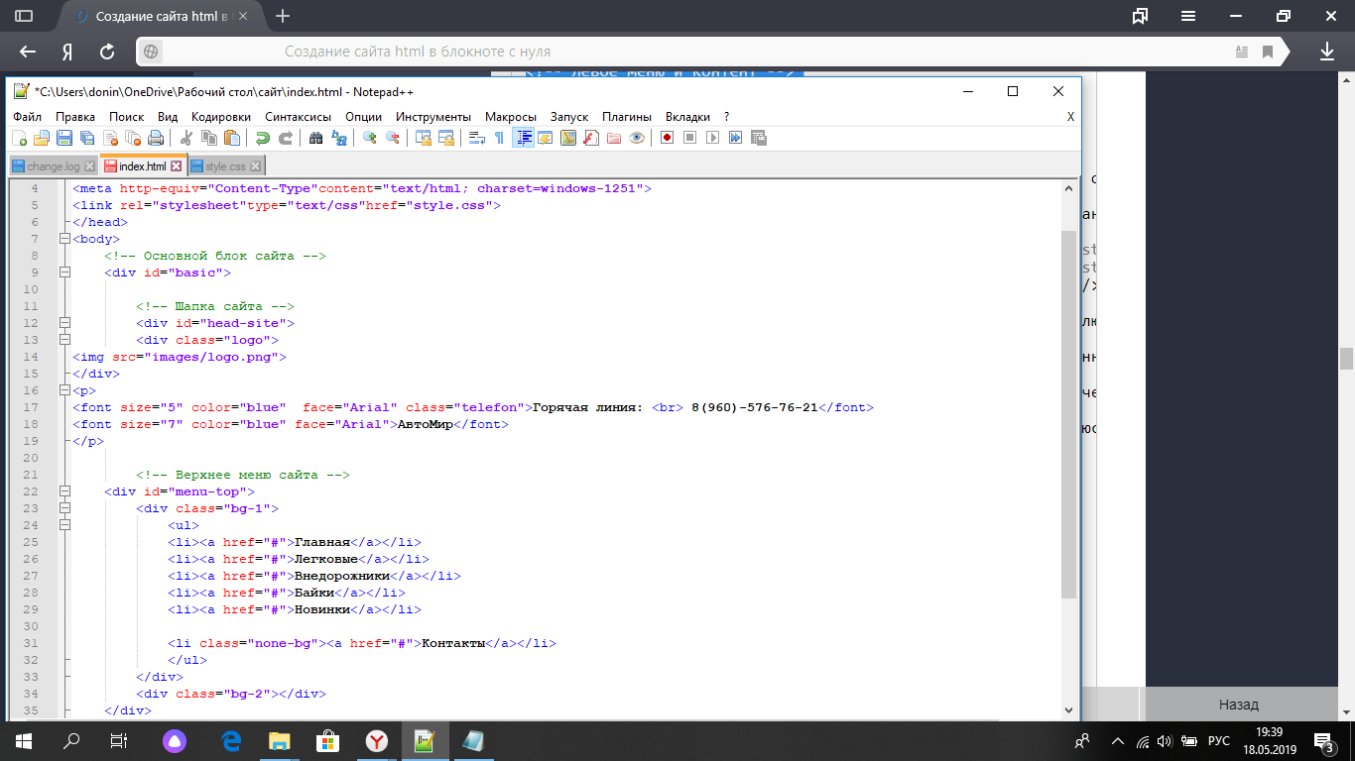

**Код программы css**

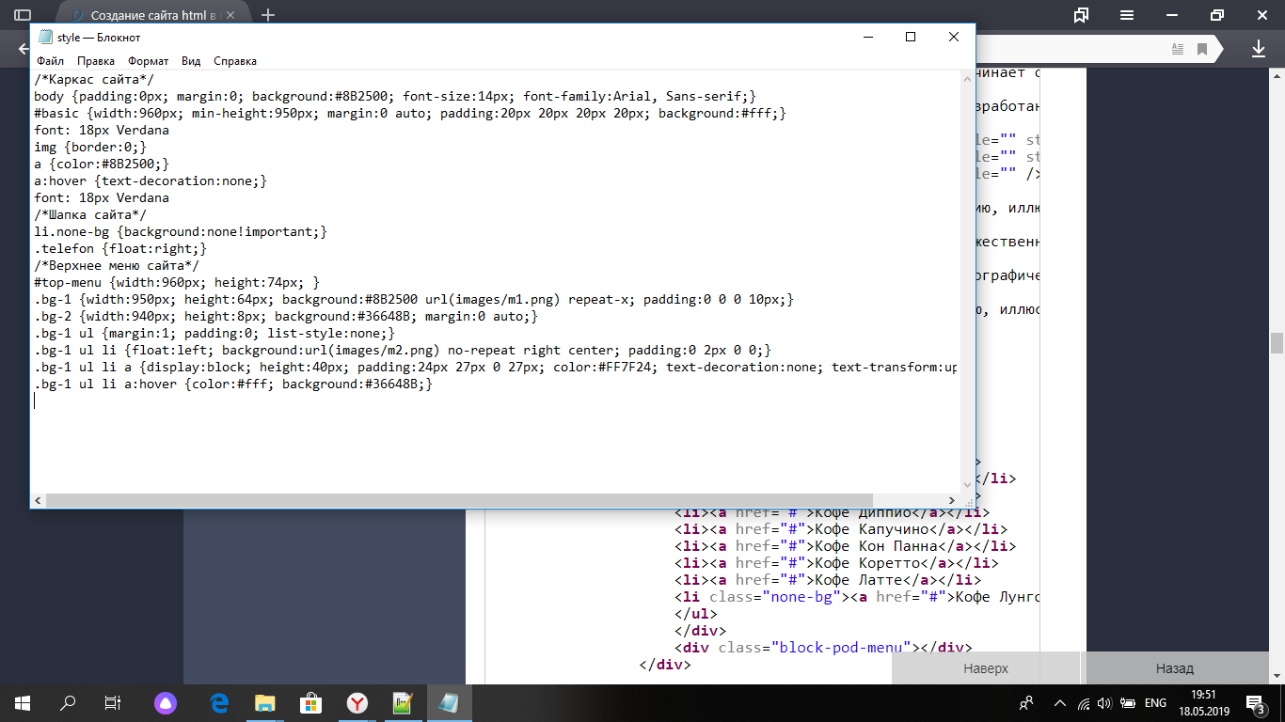

**Вот, что у нас получилось**

